UNIVERSIDAD DE LA SALLE
ESCUELA DE CIENCIAS BÁSICAS
PROGRAMA DE CIENCIA DE DATOS

Manual de Programación y Preubas - Museo
Presentado por:
Sebastián Gutiérrez Guayacundo

Docente:
RODRIGO ARANDA FERNANDEZ

Lenguaje de Programación II
Semestre III – 2026
Bogotá, Colombia
Contenido
1. Enunciado del Problema 3
2. Problema Resumido para el Código 3
3. Mapa UML de Código 4
4. Creación de Ramas y Repositorio 5
5. Algoritmo en Java 6
6. Código en Visual Studio Code 11
7. Prueba de Escritorio Caso: Gestión de Obras de Arte) 15
Resultado: 15

1. Enunciado del Problema
Un museo desea que su Departamento de Informática desarrolle un software para automatizar la gestión de sus obras. Sus requisitos son los siguientes:
Se debe mantener el catálogo de obras de arte. La obra de arte característica es el cuadro. Pero, además, el museo dispone de esculturas y de otros objetos. Cualquiera de estos tres elementos tiene un autor y pertenece a un periodo. Cada obra es valorada económicamente y se almacena su fecha de creación y su fecha de entrada en el museo. Los cuadros y esculturas tienen un estilo. De los cuadros hay que recoger la técnica y de las esculturas el material. La introducción de datos la realiza el encargado del catálogo. Se debe gestionar la restauración de obras de arte. Una obra pueda estar expuesta o puede estar en restauración este último caso hay que recoger el tipo de restauración y la fecha de inicio de la misma. En el caso normal, las obras de arte se restauran automáticamente cada cinco años, por lo que se requiere un proceso diario que indique qué obras tienen que pasar a restauración. Por otro lado, si una obra resulta dañada por alguna causa, se enviará a restauración inmediatamente. Cuando se termina una restauración, se almacena la fecha de finalización de esta. De realizar estas operaciones se encarga el restaurador jefe. El restaurador jefe debe poder consultar todas las restauraciones que se le han realizado a cada obra de arte, ordenadas por antigüedad. Las obras de arte se pueden ceder a otros museos. Se desea gestionar un listado de museos con los que se puede colaborar. Cuando una obra está cedida y es solicitada por otro museo, será cedida a este último cuando finalice la cesión al primer museo. Cuando una obra de arte se cede a un museo es preciso recoger el importe pagado por esta cesión y el periodo de tiempo en que estará cedida. De esta gestión se encarga el director del museo. El director del museo debe poder consultar la valoración de todas las obras del museo (la suma total).
El sistema debe disponer de controles de seguridad, por lo que es requisito indispensable que todos los usuarios se autentifiquen antes de poder utilizar el software. Los visitantes al museo pueden consultar los listados de obras por salas en un monitor suspendido en el vestíbulo principal del museo.
El director del museo debe poder consultar la valoración de todas las obras del museo (la suma total).

2. Problema Resumido para el Código
El Museo requiere automatizar la preservación de su patrimonio artístico. El reto principal es el monitoreo del ciclo de vida de las obras, las cuales están sujetas a degradación natural y requieren mantenimiento preventivo obligatorio cada 5 años. Además, el sistema debe gestionar la disponibilidad compartida (préstamos internacionales), asegurando que si una obra no está en sala (por restauración o cesión), las solicitudes de otros museos queden registradas en una lista de espera. Finalmente, la dirección requiere una valoración patrimonial actualizada y en tiempo real de todos los activos (cuadros y esculturas).

3. Mapa UML de Código
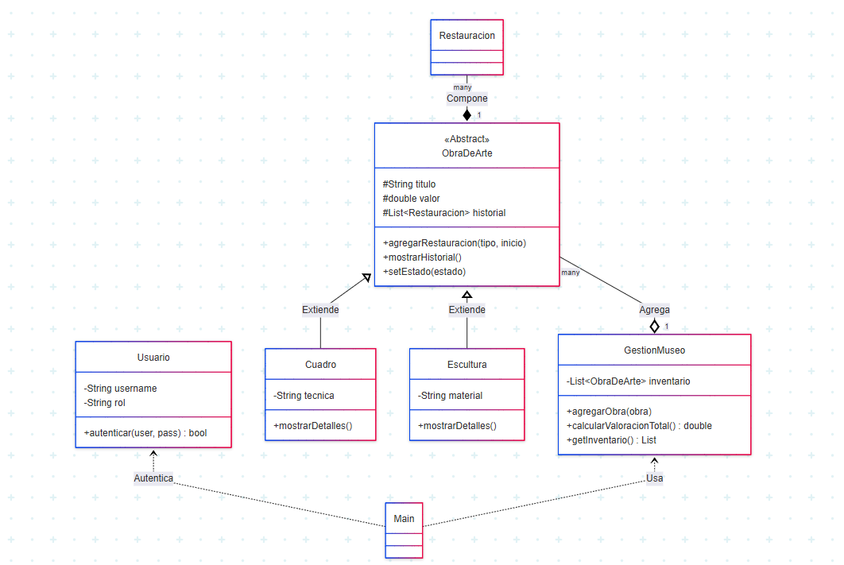

4. Creación de Ramas y Repositorio
https://github.com/bysgg/Act_4_Taller_Ejercicios_Java/tree/dev_sgutierrez78%40unisalle.edu.co
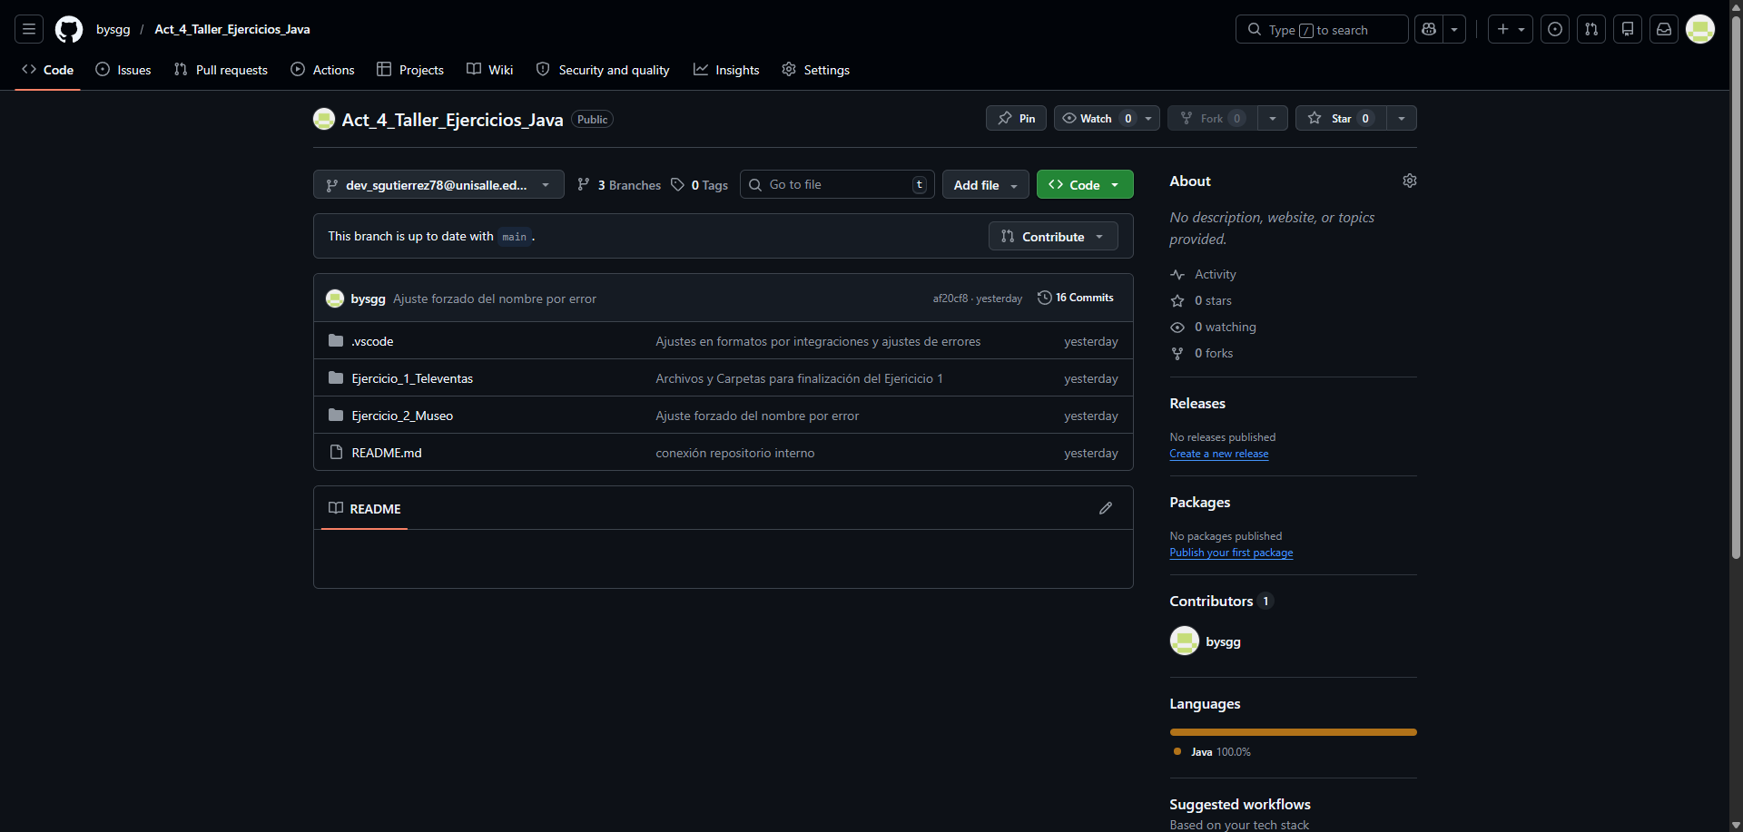
Se crean las ramas
- Main, Develop y dev_sgutierrez78@unisalle.edu.co
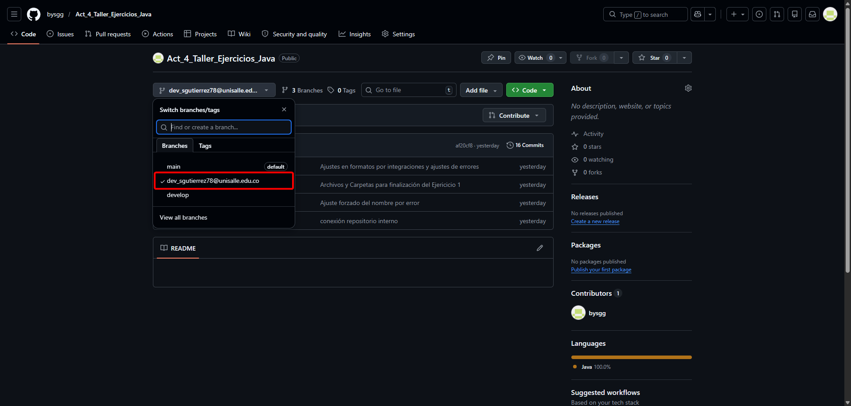

5. Algoritmo en Java
Main.java
package Ejercicio_2_Museo.com.museo;

import java.time.LocalDate;

public class Main {
public static void main(String[] args) {
System.out.println("=== SISTEMA DE GESTION MUSEO LA SALLE ===");

// 1. SEGURIDAD Y ROLES
Usuario director = new Usuario("admin_dir", "1234", "DIRECTOR");
Usuario jefeRestaurador = new Usuario("jefe_rest", "art99", "RESTAURADOR");
Usuario encargado = new Usuario("sebas_admin", "pass2026", "ENCARGADO");

GestionMuseo museo = new GestionMuseo();

// 2. ENCARGADO: Introducción de datos y verificación técnica
if (encargado.autenticar("sebas_admin", "pass2026")) {
System.out.println("\n[OK] Encargado autenticado. Registrando obras...");

Cuadro noche = new Cuadro("La Noche Estrellada", "Van Gogh", "Postimpresionismo",
1000000.0, "Oleo", "Impresionista");

ObraDeArte pensador = new Escultura("El Pensador", "Rodin", "Moderna",
500000.0, "Bronce", "Realismo");

museo.agregarObra(noche);
museo.agregarObra(pensador);

System.out.println("[ENCARGADO] Detalles técnicos de las obras:");
noche.mostrarDetalles();
((Escultura)pensador).mostrarDetalles(); // Cast para acceder a detalles específicos
}

// 3. MONITOR VESTÍBULO: Consulta para Visitantes
System.out.println("\n[MONITOR VESTIBULO] Obras actualmente en sala:");
System.out.println(" - La Noche Estrellada (Autor: Van Gogh)");
System.out.println(" - El Pensador (Autor: Rodin)");

// 4. RESTAURADOR JEFE: Daño inmediato e historial
if (jefeRestaurador.getRol().equals("RESTAURADOR")) {
System.out.println("\n[RESTAURADOR] Alerta: Se detecto daño en 'El Pensador'.");

// Buscamos la obra (en este caso usamos la referencia directa 'pensador')
// Obtenemos la segunda obra del inventario (indice 1) para la prueba
ObraDeArte obraADañar = museo.getInventario().get(1);

obraADañar.agregarRestauracion("Reparación de grieta por caída", LocalDate.now());

System.out.println("[RESTAURADOR] Consultando historial de la obra:");
obraADañar.mostrarHistorial();
}

// 5. DIRECTOR: Valoración Patrimonial y Cesiones
if (director.getRol().equals("DIRECTOR")) {
System.out.println("\n[DIRECTOR] Informe de Valoración Patrimonial:");
double total = museo.calcularValoracionTotal();
System.out.println("Suma total del inventario: $" + total);

System.out.println("\n[DIRECTOR] Gestionando cesión a museo colaborador...");
ObraDeArte obraACeder = museo.getInventario().get(0); // Tomamos el cuadro
obraACeder.setEstado("Cedida al Museo del Louvre");

System.out.println("Obra: " + obraACeder.getTitulo());
System.out.println("Nuevo Estado: " + obraACeder.getEstado());
System.out.println("Canon de cesión cobrado: $15.000 (Periodo: 6 meses)");
}

System.out.println("\n=== FIN DE LA SIMULACION OPERATIVA ===");
}
}

ObraDeArte.java
package Ejercicio_2_Museo.com.museo;

import java.time.LocalDate;
import java.util.ArrayList;
import java.util.List;

public abstract class ObraDeArte {
protected String titulo;
protected String autor;
protected String periodo;
protected double valor;
protected String estado;
protected List<Restauracion> historialRestauraciones = new ArrayList<>();

public ObraDeArte(String titulo, String autor, String periodo, double valor) {
this.titulo = titulo;
this.autor = autor;
this.periodo = periodo;
this.valor = valor;
this.estado = "Expuesta";
}

// 2. ESTE MÉTODO DEBE ESTAR AQUÍ (Asegúrate que diga 'public')
public void agregarRestauracion(String tipo, LocalDate inicio) {
this.historialRestauraciones.add(new Restauracion(tipo, inicio));
this.estado = "En Restauración";
}

// 3. ESTE MÉTODO TAMBIÉN DEBE ESTAR AQUÍ
public void mostrarHistorial() {
System.out.println("Historial de: " + titulo);
if (historialRestauraciones.isEmpty()) {
System.out.println(" (Sin registros)");
} else {
for (Restauracion r : historialRestauraciones) {
System.out.println(r);
}
}
}

// Getters básicos
public double getValor() { return valor; }
public String getTitulo() { return titulo; }
public String getEstado() { return estado; }
public void setEstado(String estado) {
this.estado = estado;
}
}

Cuadro.java
package Ejercicio_2_Museo.com.museo;

public class Cuadro extends ObraDeArte {
private String tecnica;
private String estilo;

public Cuadro(String titulo, String autor, String periodo, double valor, String tecnica, String estilo) {
super(titulo, autor, periodo, valor);
this.tecnica = tecnica;
this.estilo = estilo;
}

public void mostrarDetalles() {
System.out.println("Cuadro: " + titulo + " | Técnica: " + tecnica + " | Estilo: " + estilo);
}
}

Escultura.java
package Ejercicio_2_Museo.com.museo;

public class Escultura extends ObraDeArte {
private String material;
private String estilo;

public Escultura(String titulo, String autor, String periodo, double valor, String material, String estilo) {
super(titulo, autor, periodo, valor);
this.material = material;
this.estilo = estilo;
}

public void mostrarDetalles() {
System.out.println("Escultura: " + titulo + " | Material: " + material + " | Estilo: " + estilo);
}
}

GestionMuseo.java
package Ejercicio_2_Museo.com.museo;

import java.util.ArrayList;
import java.util.List;

public class GestionMuseo {
private List<ObraDeArte> inventario = new ArrayList<>();

public void agregarObra(ObraDeArte obra) {
inventario.add(obra);
}

// Requisito Director: Suma total
public double calcularValoracionTotal() {
return inventario.stream().mapToDouble(ObraDeArte::getValor).sum();
}

// Requisito Restaurador: Proceso diario de 5 años
public void procesoMantenimientoDiario() {
System.out.println("[SISTEMA] Ejecutando chequeo automático de 5 años...");
// Aquí iría la lógica de fechas
}

public List<ObraDeArte> getInventario() {
return inventario;
}
}

Restauracion.java
package Ejercicio_2_Museo.com.museo;
import java.time.LocalDate;

public class Restauracion {
private String tipo;
private LocalDate fechaInicio;
private LocalDate fechaFin;

public Restauracion(String tipo, LocalDate inicio) {
this.tipo = tipo;
this.fechaInicio = inicio;
}

public void finalizar(LocalDate fin) {
this.fechaFin = fin;
}

@Override
public String toString() {
return String.format(" > [%s] Tipo: %s | Fin: %s",
fechaInicio, tipo, (fechaFin != null ? fechaFin : "En curso..."));
}
}

Usuario.java
package Ejercicio_2_Museo.com.museo;

public class Usuario {
private String username;
private String password;
private String rol; // DIRECTOR, RESTAURADOR, ENCARGADO

public Usuario(String username, String password, String rol) {
this.username = username;
this.password = password;
this.rol = rol;
}

public boolean autenticar(String user, String pass) {
return this.username.equals(user) && this.password.equals(pass);
}

public String getRol() { return rol; }
}

6. Código en Visual Studio Code
Main.java
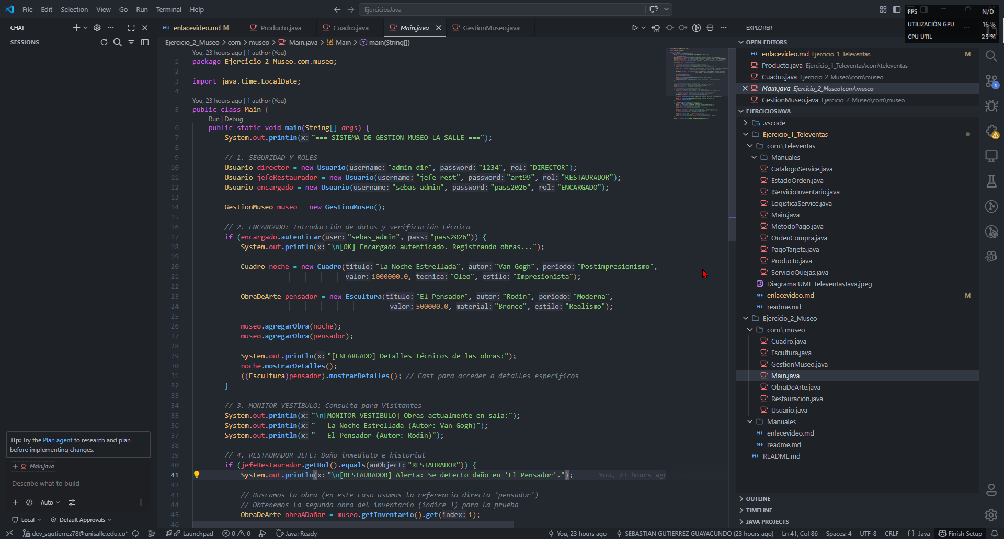
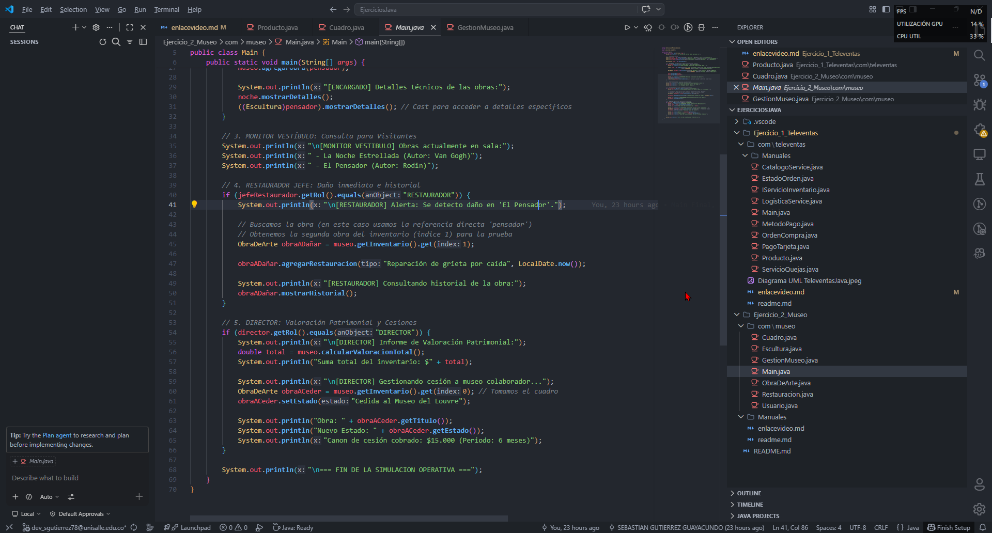

ObraDeArte.java
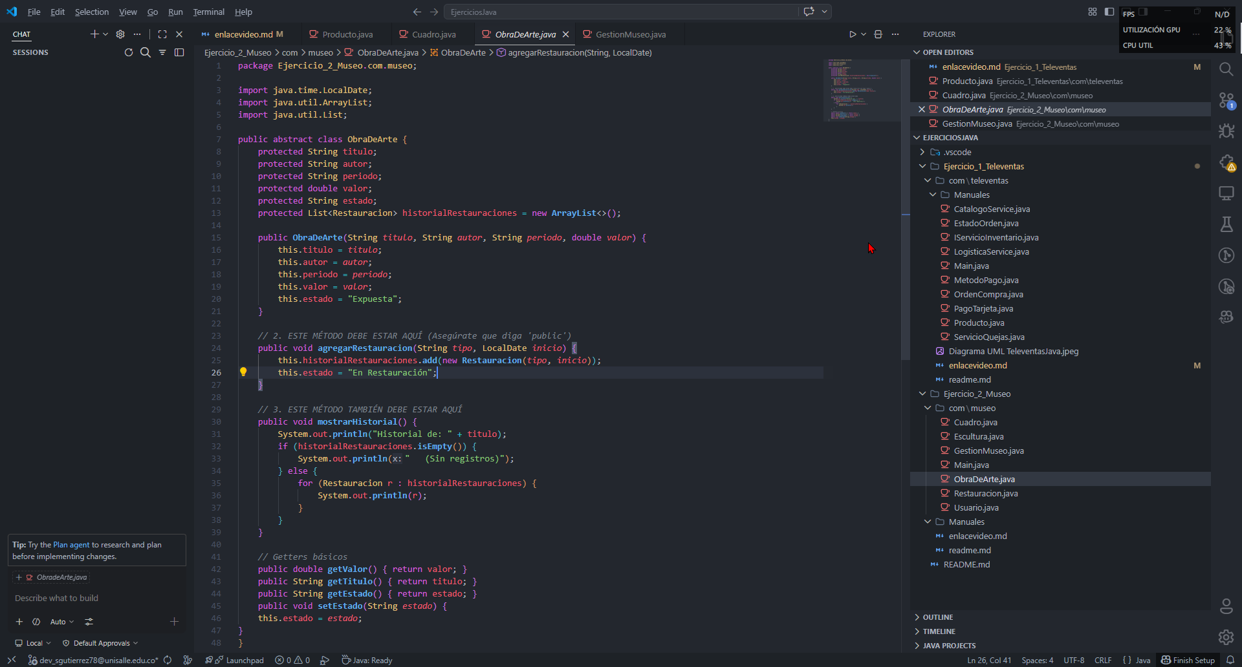

Cuadro.java
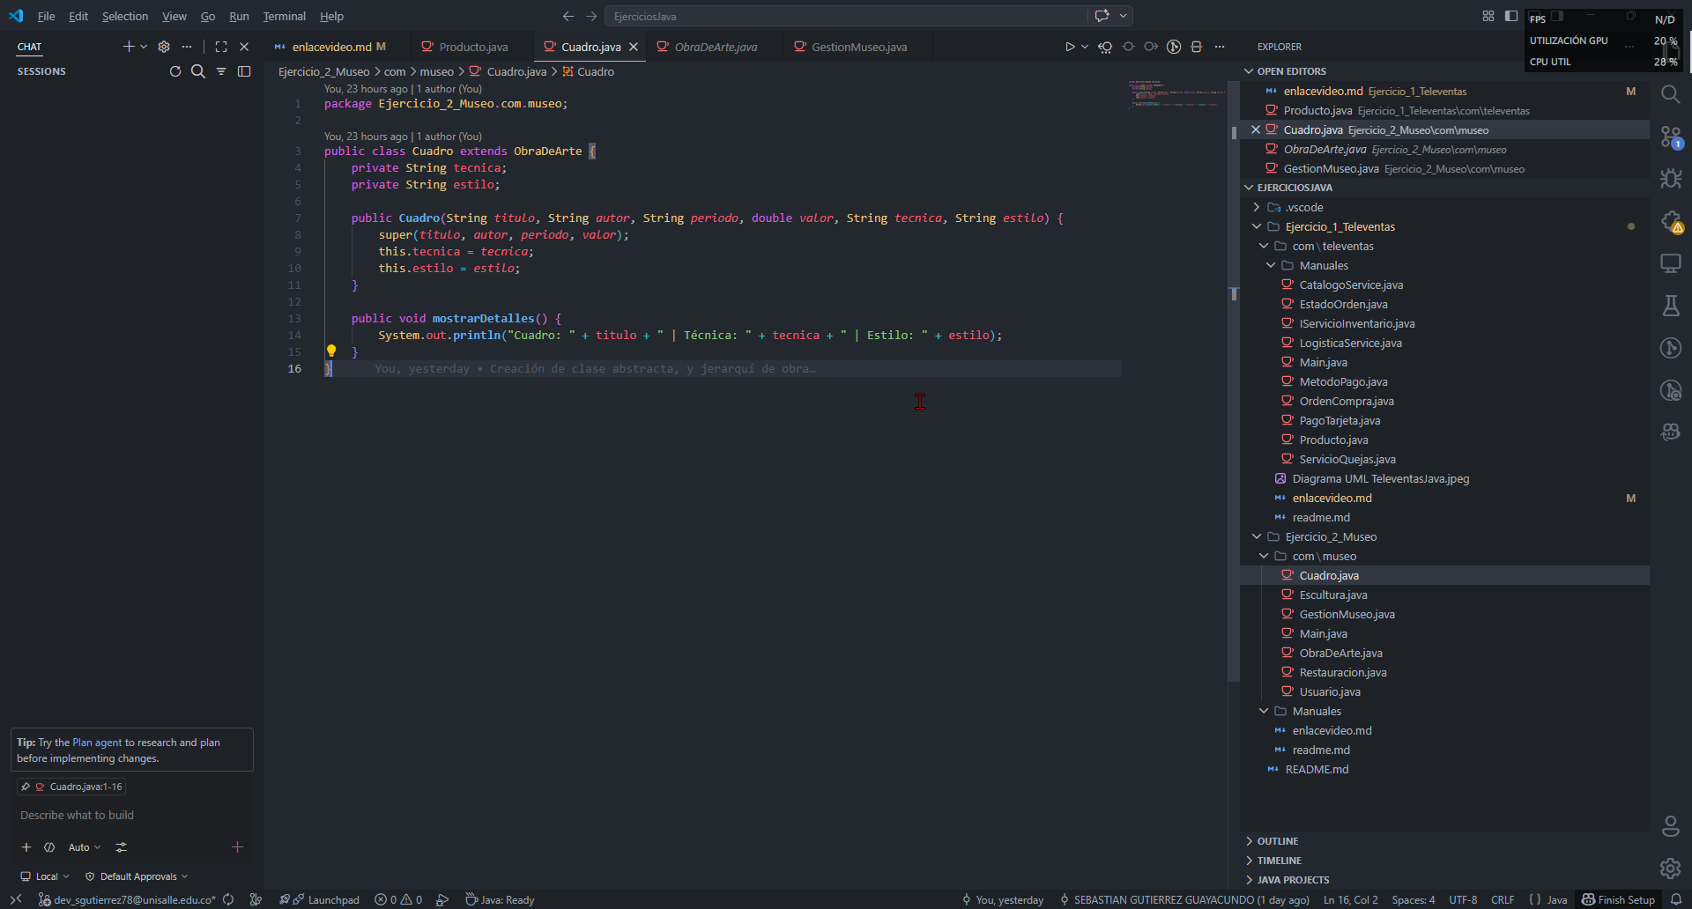

Escultura.java
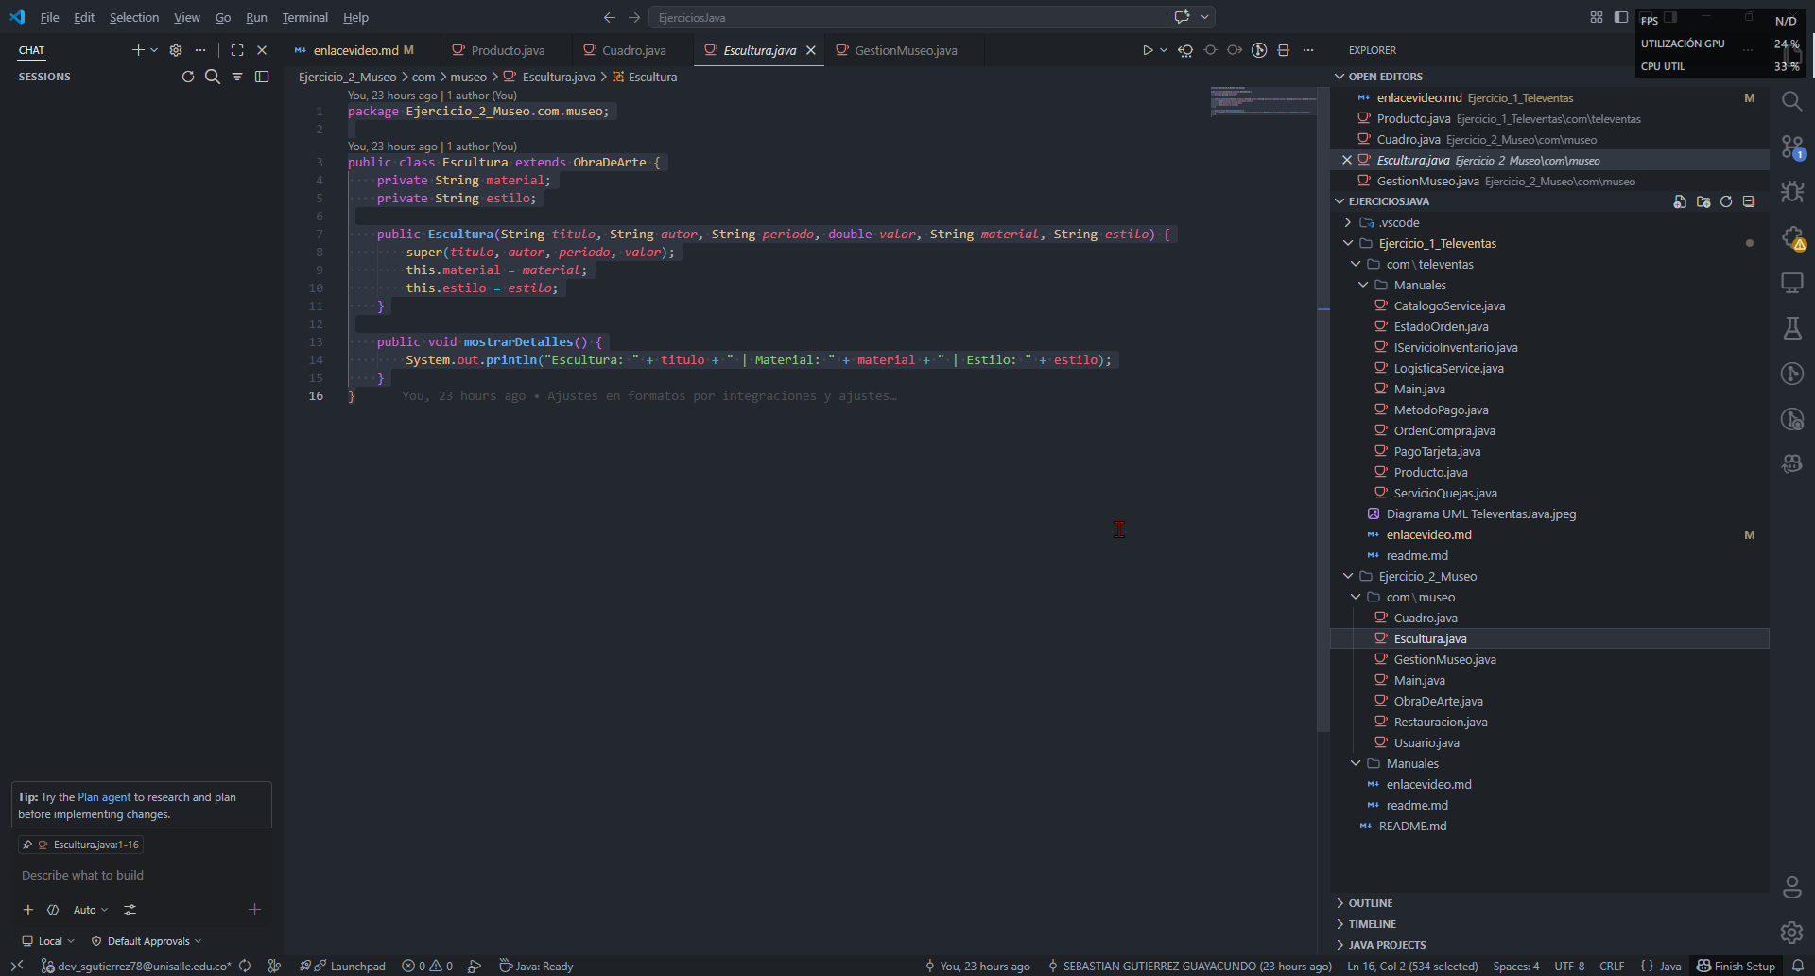
GestionMuseo.java
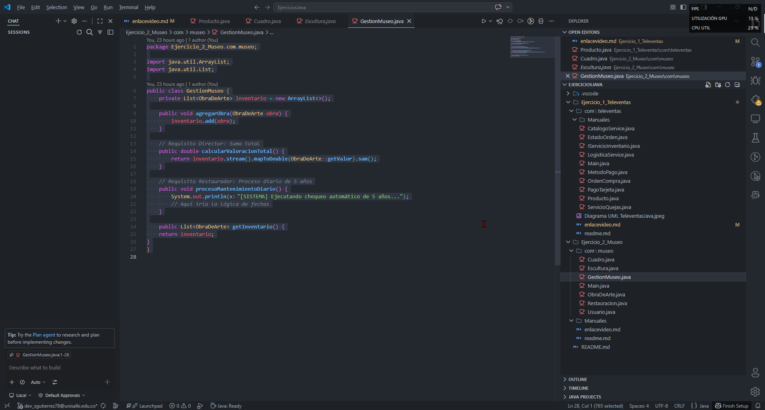

Restauracion.java
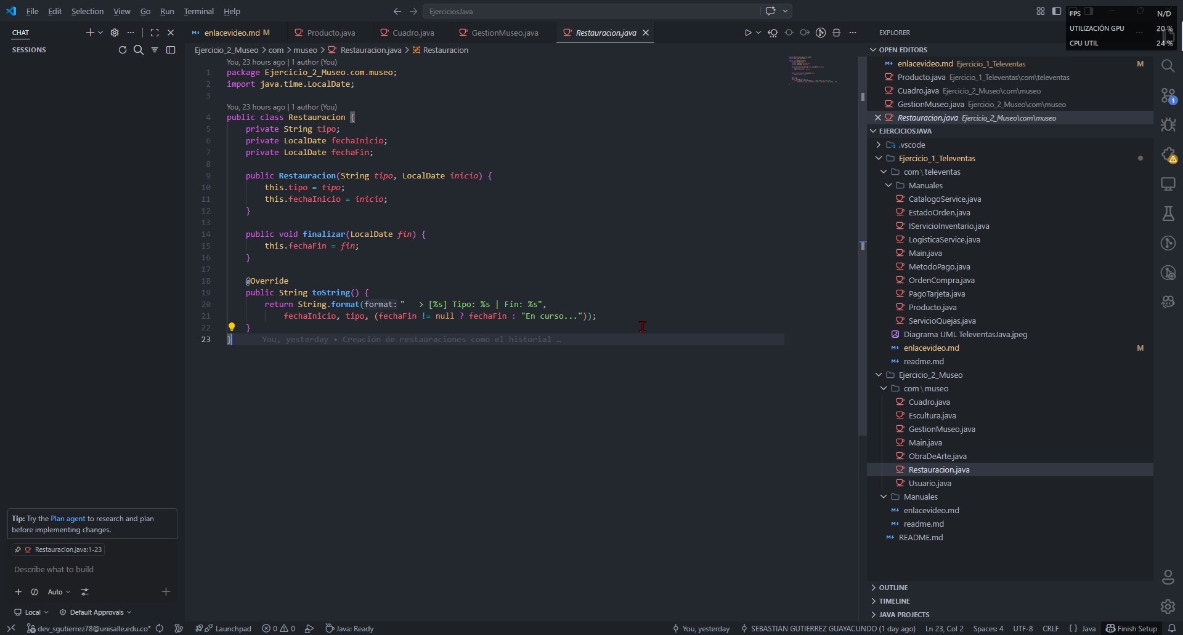
Usuario.java
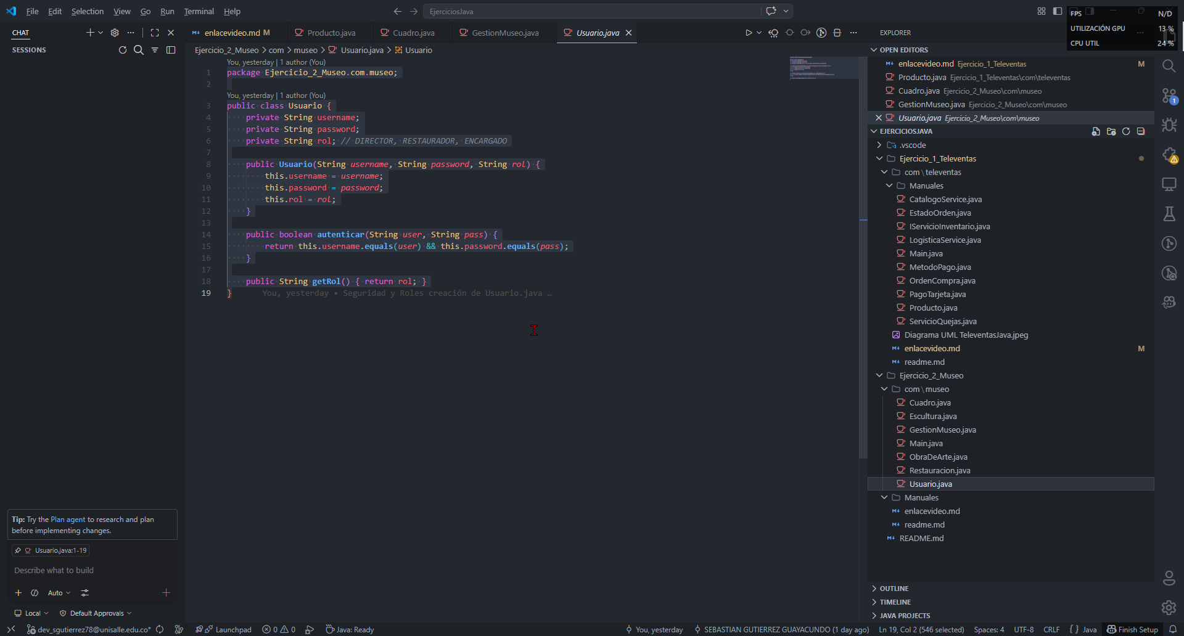

7. Prueba de Escritorio Caso: Gestión de Obras de Arte)

Resultado:
